SOMMAIRE
- Description détaillée de l’architecture d’interconnexion
  - Architecture
  - Description de l’architecture
- Détailler le câblage et les équipements LAN
- Plan de continuité
- Redondance physique
- Redondance de la liaison
- Télé-travaille

- Description détaillée de l’architecture et les équipements utilisés
  - Architecture

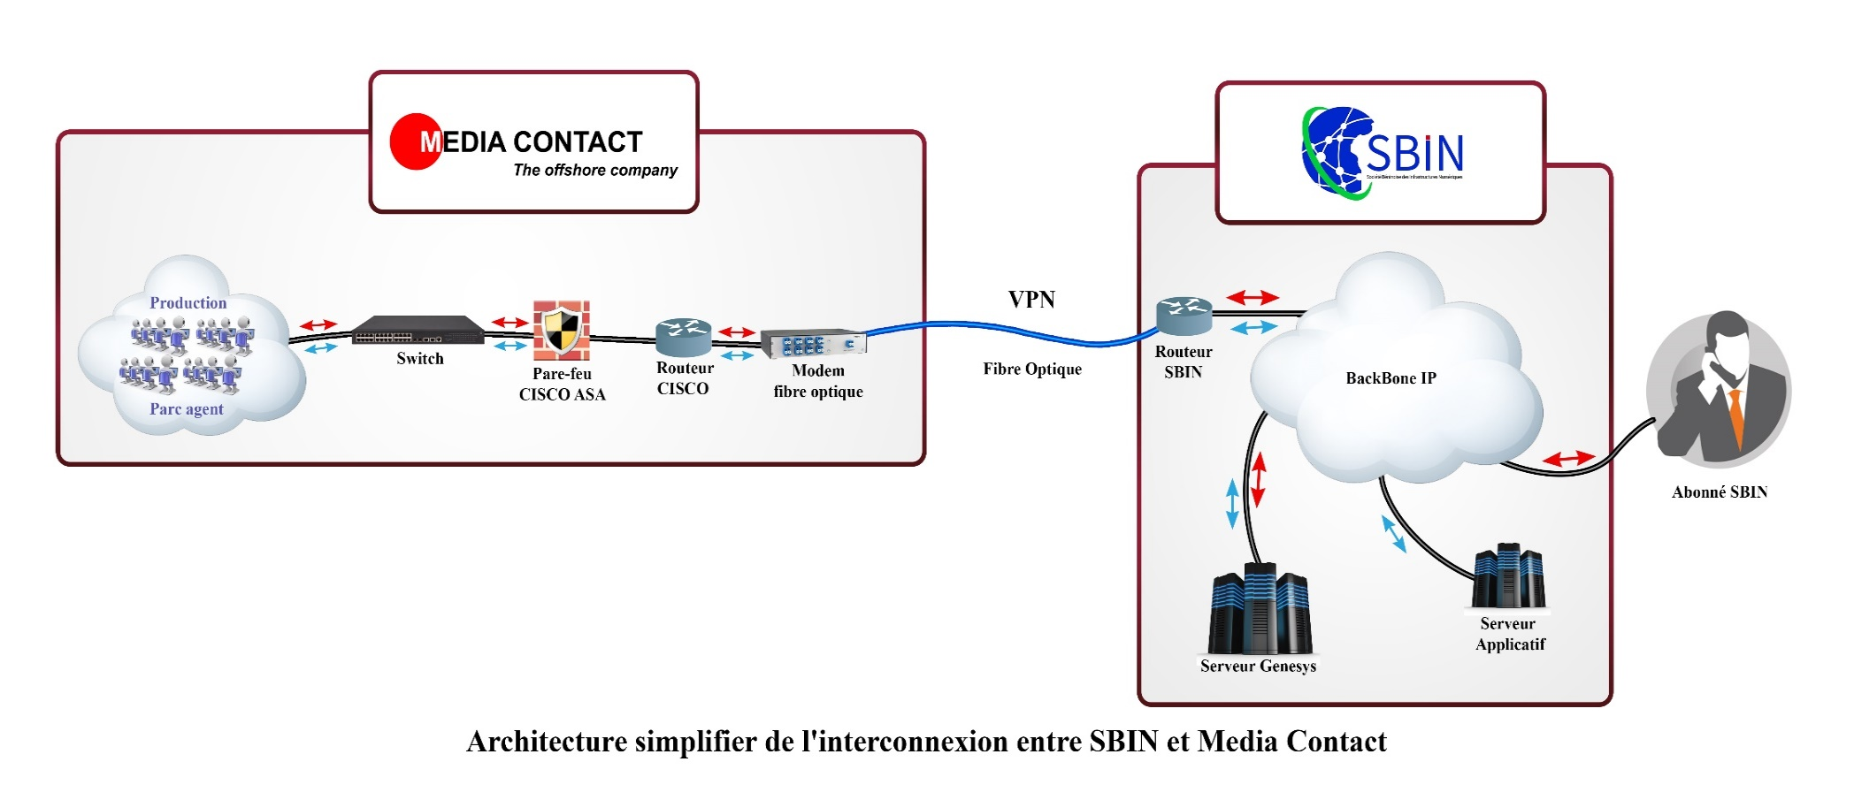

  - Description de l’Architecture d’interconnexion
- Un abonné SBIN souhaitant joindre le service client, compose le numéro du service client mise à disposition, l’appel est redirigé vers la plateforme globale de SBIN. L’appel arrive ensuite au niveau de l’ACD (automatic call Distribution) Genesys pour etre distribué aux agents connectés.
- Pour que les agents puissent se connecter au CRM Genesys afin de recevoir les appels, Media Contact se connecte à l’infrastructure de SBIN par une liaison principale en fibre optique. C’est une liaison point à point qui permet de garantir un niveau élevé de stabilité. Le câble de la fibre optique quittant le patch panel est relié a un routeur ayant un port SFP. Ce dernier est interconnecté au reseau de Media Contact par un pare-feu Cisco ASA afin de garantir une certaine sécurité.
- Cette interconnexion permet aux agents du call se connecter à la plateforme Genesys, de recevoir les appels et d’apporter une assistance adéquate aux abonnés de SBIN. La technologie a utilisé est de la VoIP (Voix sur IP). Ce qui permet d’utiliser la meme interconnexion pour l’accès aux différentes applications du call center.
- les superviseurs pourront également avoir accès au module de supervision et de reporting afin de visualiser les statistiques de la production en temps réel pour un bon suivi.

Les équipements qui seront utilisés pour cette interconnexion sont récapitulés dans le tableau suivant :
Câblage et équipements LAN utilisé dans le cadre du projet
EQUIPEMENTS | Propriétaire | Commentaire
Modem FO | SBIN | Arrivée fibre optique
Routeur Cisco 2900 séries | SBIN | Connexion de la fibre optique et interconnexion au réseau MCB
Routeur Cisco ASA | MCB | Pare feu
Switch Cisco 2960 | MCB | Connexion au réseau des agents

- Détailler le câblage et les équipements LAN
  - Les équipements utilisés
Configuration matérielle des postes des téléconseillers et superviseurs pour ce projet

Configuration matérielle
Carte mère | Processeur | Intel core i7 CPU (2.4 Ghz)
Carte mère | Mémoire | 16 Go
Stockage | Disque dur | 250 GO SSD
Ecran | 24 Pouce FHD
Résolution de l'écran |  | 1920 x 1080
Casque | AXTEL Prime HD duo | Anti -bruit

Configuration logicielle des postes des téléconseillers
Nos positions de travail sont équipées de matériels et logiciels ci-dessous. Des installations pourront se faire sur demande de SBIN en fonction des besoins des applications métiers à déployer sur le poste des téléopérateurs.

TYPE | EDITEUR | LOGICIEL | VERSION
Conseillers

OS | Microsoft | Windows 10 Pro 64 bits | 64 Bits
Bureautique | Microsoft | Suite Office 2013
Antivirus | ESET Endpoint | ESET | 8.1
Superviseurs
OS | Microsoft | Windows 10 Pro 64 bits | 64 Bits
Bureautique | Microsoft | Suite Office 2019
Antivirus | ESET Endpoint | ESET | 8.1

Description du LAN :
Les poste de travail des agents sont dans un réseau segmenté (vlan dédié) afin d’apporter un premier niveau de sécurité. Ces postes sont connectés sur un switch d’accès sur lequel le vlan est déclaré. Le switch d’accès est relié au switch core Cisco où des règles de filtrages sont définis pour bloquer tout accès non autorisé a ces postes ce réseau. Ce qui permet aussi de bénéficier d’autres ressources réseaux local.
Les postes de travail sont mis dans le domaine de Media contact (Active Directory) afin qu’un second niveau de sécurité soit appliqué. Parmi ces Politiques déployés nous pouvons citer :
- Session n’ayant pas accès aux droit administrateur (doit panneau de configuration, etc..) ;
- Pas d’accès Internet sur ces postes (Sauf si SBIN exprime le besoin) ;
- Pas d’accès aux ports UBS ;
- Une mise a jour centralisé par un serveur WSUS interne ;
- Pas d’accès au disque Local (un lecteur partagé est mise à disposition) ;

- Plan de continuité
Afin de garantir une continuité de service, certaines dispositions de continuité sont prises en interne. Nous pouvons citer :
Type d’incident | Causes | Conséquences | Solutions
Instabilité de la liaison d’interconnexion | Liaison down | Production arrêtée | Mettre en place deux liaison d’interconnexion  - Principale en fibre optique  - Et secondaire en faisceau hertzien
Soucis d’énergie | Coupure courant | Production arrêtée | Sources d'énergie alternative mise en place (groupe électrogène, onduleur)
Pas d’accès au réseau LAN | Souci réseau important | Production arrêtée | - Activer la solution de site de redondance physique  - Activer le Télétravail
Plateau de production inexploitable | Souci réseau important | Production arrêtée
Site inaccessible HS | Incendie de tout ordre (incendie, imprévue technique, etc…) | Production arrêtée | Basculement du Traffic sur VoIP vers le site secondaire physique de media contact.  Possibilité d’activer le télétravail

En cas de dysfonctionnement ou d’inaccessibilité du site principale nous avons prévu un plan de continuité pour ne pas interrompre le service.
- Redondance physique
Dans ce scénario, on note que le site principal est totalement down ou non accessible (parc de production et salle technique). Afin d’assurer une continuité des services, nous proposons une duplication de l’interconnexion sur notre site secondaire avec le site SBIN.
Les routeurs et pare-feu (Cisco ASA) nous permettrons de garantir la haute confidentialité des informations (voix et Data) transiter entre nos deux sites. L’architecture proposée est la suivante :

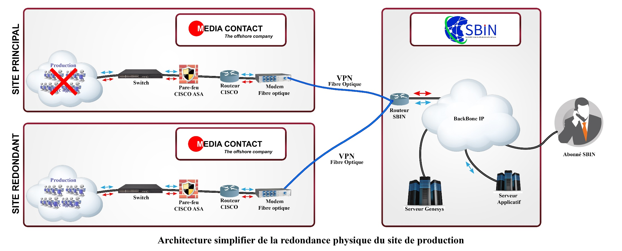

- Redondance de la liaison
Dans ce scenario nous supposons que la liaison principale en fibre optique est Down, dans cette architecture nous proposons la mise en place d’une liaison Faisceau Hertzien en redondance sur laquelle les appels seront basculés pour assurer une continuité de service.

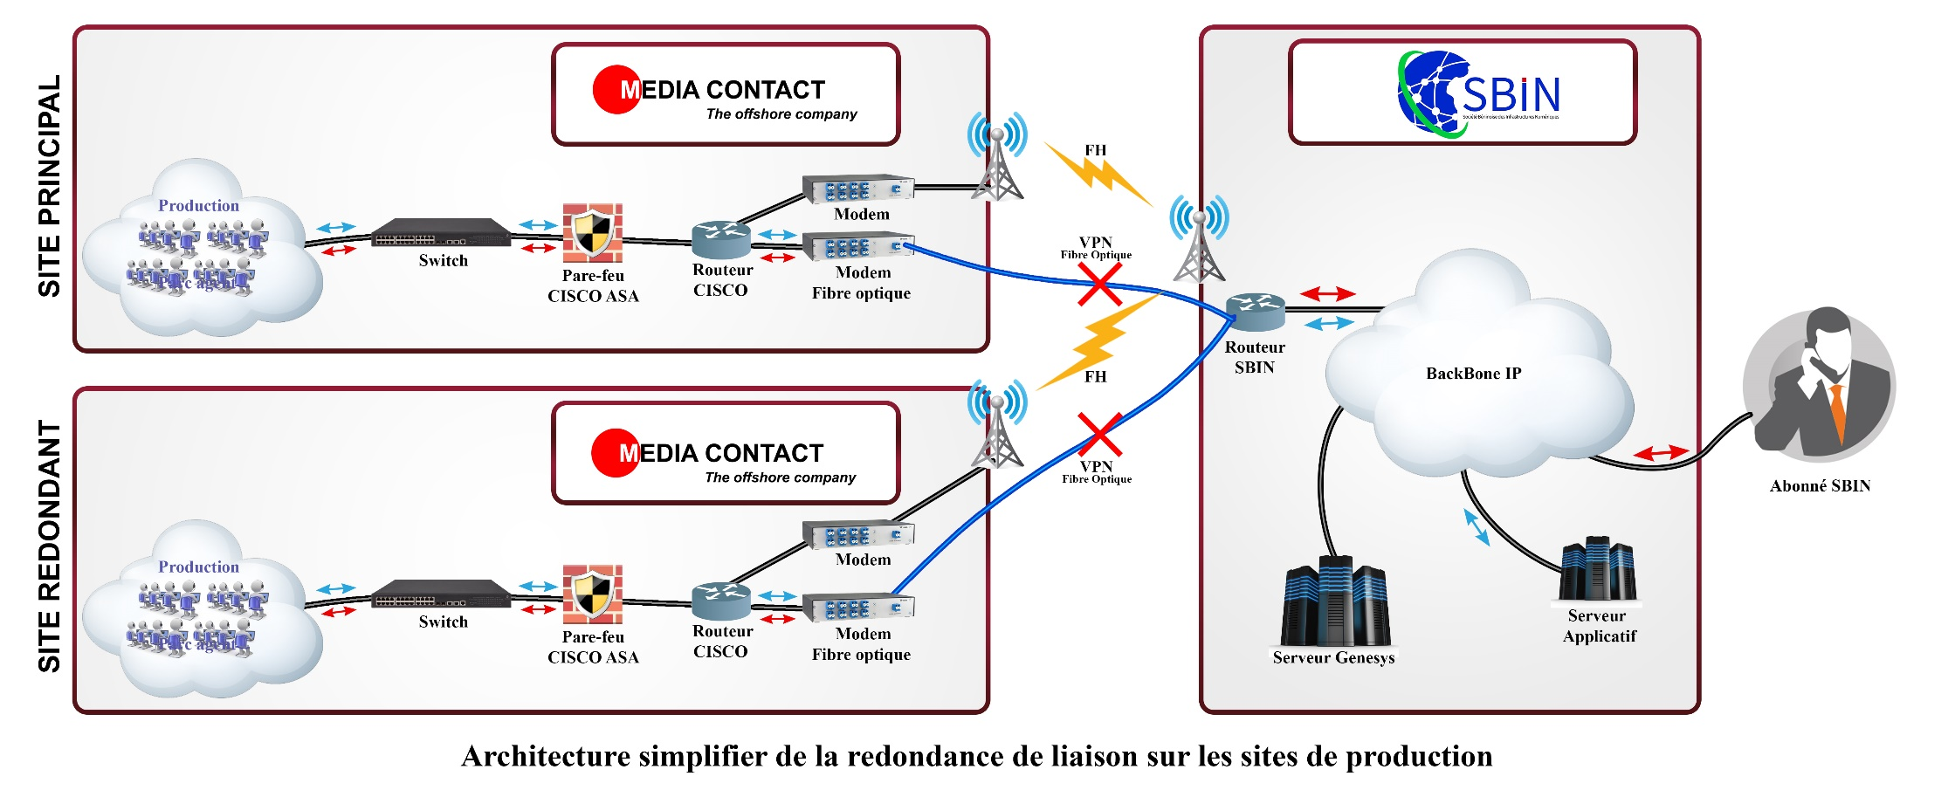

- Télé-travaille
Dans ce dernier scénario nous mettons ici en évidence les agents nomades, si pour une raison ou une autre les agents ne peuvent pas se rendre sur les sites de production comme cela fut le cas dans la période de confinement COVID ; nous proposons dans ce cas une architecture de télé travail.
SBIN va alors mettre en place une liaison VPN et créer des accès aux agents afin que ces derniers puissent se connecter sur un ordinateur mis à disposition par media contact depuis chez eux partir d’un modem internet.

